# 校园项目进度管理系统

# 系统的研发背景

## 校园项目进度管理系统的提出

现如今，随着九年义务教育的普及，学生人群早已占据社会人群中的一大部分。而随着学生人群的不断增加，伴随着的是各种教学活动，教学任务以及教学资源的分配不及时，分配不明确或者分配不均等的问题，因此造成教师对教师教学活动的种种不便，甚至拖延了教学活动的进度。校园项目进度管理系统的产生正是为了解决这些问题。

随着科技与经济的不断发展，现如今，电脑和手机的普及率逐渐增加，我们的产品支持PC版本（电脑），Android手机，IOS手机或平板等全媒体平台，使我们能够通过各种途径来通知使用者。

实现校园项目进度管理系统的优点如下：

1. 弥补当前教学任务或科研活动管理的空缺，加快了教学任务或科研活动的进程。
2. 填补了课下师生交流贫乏的空缺
3. 直观的了解教学任务或科研活动的进度情况
4. 能更及时的开展和更新教学任务或科研活动，做到随时随地一步开展。

## 国内、外研发现状

目前，国内外虽然有针对校园的项目任务进度管理的系统，但并没有单一针对于校园的任务进度管理系统。因此校园任务进度管理系统很有发展前景。

尽管国内外没有针对校园的项目任务进度管理的系统，但有类似的项目进度管理系统，如teambition，Worktitle，AtTeam等等。Teambition 是一个简单,高效的项目协作工具,你可以在这里管理项目,跟踪任务进度,存储项目文件,让你的团队协作更高效。Worktile 是新一代企业协作平台，专注于提升企业员工的工作效率，从而提升企业竞争力。AtTeam更好用的项目进度管理系统，项目任务安排，任务进度跟踪，跨部门任务协作，支持多种客户端，让团队管理与任务高效协作。

尽管市场上不缺乏项目进度管理系统的产品，但是针对校园的项目进度管理系统与这些针对与企业的项目进度管理系统有着本质的区别。如师生任务间的项目不仅仅像企业般存在上下级的关系，也存在平级关系，或者说类平级关系。例如社团间的项目任务管理系统就是平级的关系，学生与老师之间的工作情况有点类似与类平级关系。

所以研发校园项目任务进度管理系统有一定必要性和可行性。

# 软件开发计划

## 问题定义

1. 项目名称：校园任务进度管理系统
2. 使用单位或部门：面向全体师生
3. 开发单位：禾美软件有限公司
4. 用途和目标：使教学任务或科研活动的管理科学化和规范化，提高校园任务进度的管理水平和工作效率。
5. 类型和规模：新开发的各大院校通用大型软件
6. 开发的起始和交付时间：三个月
7. 软件项目可能投入的经费：暂无
8. 开发单位的全称及盖章。
9. 开发单位负责人的签字。
10. 问题定义报告的过程时间。

## 可行性分析报告

|  |  |
| --- | --- |
| 文档编号：1 |  |
| 版本号：1.1 |  |
| 文档名称：校园项目进度管理系统可行性分析报告 |  |
| 项目名称：校园项目进度管理系统 |  |
| 项目负责人：张楚泽、姚圳钿 |  |
| 编写：张楚泽、姚圳钿 | 2017年4月1日 |
| 校对：张楚泽、姚圳钿 | 2017年4月15日 |
| 审核：张楚泽 | 2017年4月20日 |
| 批准：姚圳钿 | 2017年4月25日 |
| 开发单位: 广东技术师范学院 |  |

**1）引言**

(1) 编写目的。对校园项目进度管理系统进行可行性分析。

(2) 项目背景。

➀ 校园项目进度管理系统。

➁ 本项目的任务提出者： 张楚泽、姚圳钿。

开发者： 张楚泽、姚圳钿。

软件开发单位： 广东技术师范学院。

➂ 本项目与其他软件或其他系统的关系：工作于Windows的所有系统。

(3) 参考资料：

➀ teambition官方文档。

➁ AtTeam官方文档

(4) 系统简介：

随着九年义务教育的普及，随之产生的直接结果便是学生与老师的人数不断上升，而伴随着师生人数不断上升的问题，师生对师生间的任务或作业的管理的要求也越来越迫切。师生间的任务或作业若仍然使用传统的人工管理的手段，显然已经难以满足需求，工作环境难以提高，同时也浪费了大量的人力资源。希望通过项目任务进度管理系统能实现对教师与学生间或学生与学生之间，亦或者社团之间的任务进度管理，达到提高效率、节省人力资源，方便任务或作业快速，高效的进行。该系统是简单,高效的项目协作工具,你可以在这里管理项目,跟踪任务进度,存储项目文件,让你的团队协作更高效，让校园间的任务进度管理不再繁琐和繁杂。

(5)技术要求及限定条件：

➀实现项目和项目模板的增删改查和归档等操作。

➁实现任务列表和任务项及任务项的子任务的增删改查和排序的操作。

➂实现针对用户方面的登录注册，及其找回密码，邮箱激活等操作。

➃实现文件的上传，文件和文件夹的新建、重命名、移动、删除、归档等操作。

➄实现网站最高权限管理员的后台功能，包括对所有项目的管理，用户的管理，文件的管理等等。

**2）可行性研究的前提**

(1)要求

➀ 功能：实现校园任务进度管理系统的基本功能。

➁ 性能：能够完成校园任务进度管理系统的基本处理，方便管理员和用户进行操作使用。

➂ 输出：项目进度信息，项目的参与人员，项目的文件。

➃ 输入：项目的详情信息，项目人员的账户项目列表及项目项的名称及其相关信息。

➄ 基本的数据流程和处理流程（略）。

➅ 安全与保密要求：运行于校园网，用户使用的功能实现Internet访问。

➆ 与本软件相关的其他系统：无。

➇ 完成期限：3个月。

(2)目标

➀ 快捷方便，高效的管理校园任务进度。

➁ 提高工作效率。

(3)条件、假定和限制。

➀ 建议开发软件运行的最短寿命：5年。

➁ 进行系统方案选择比较的期限：2周。

➂ 经费来源和使用限制：经费由上级拨款，无限制。

➃ 法律和政策方面的限制：不违反国家法律和学校相关规定。

➄ 硬件、软件、运行环境的条件和限制：客户端运行于基于Windows平台的PC，服务器端运行于Windows Server平台的服务器。

➅ 可利用的信息和资源（略）。

➆ 建议开发软件投入使用的最迟时间：开发后3个月。

(4)可行性研究方法。对校园任务进度管理系统进行调查。

(5)决定可行性的主要因素。环境可行性、技术可行性、经济可行性、法律可行性。

**3）对现有系统的分析**

(1)处理流程和数据流程。

➀ 现行系统：传统手工方式处理。

➁ 分析：校园任务进度管理混乱繁琐，信息查询与交流困难不及时，任务进度难以显著观察。

(2)费用支出：项目专项费用。

(3)人员：由3-5人组成开发小组，开发小组能够运用数据库技术和网络编程技术完成系统开发。

(4)设备：用于开发测试的计算机及局域网环境。

(5)开发系统的必要性：提供管理效率。节省大量人力和财力，适应校园任务进度高效管理的发展。

**4）建议技术可行性研究**

(1)对系统的简要描述。该系统为校园任务进度管理系统，对校园任务有高效方便的管理，具有良好的安全性和兼容性。

(2)处理流程和数据流程。项目创建者创建项目，项目参与者按时完成项目，完成项目后进行项目的完成处理

(3)与现有系统比较的优越性。更便捷、更安全、更有效。

(4)未采用建议系统可能带来的影响。对现有设备和人员无影响。

(5)技术可行性评价。

➀ 在限制条件下，能否达到功能目标：验证是否给出正确的信息或提示。

➁ 利用现有技术能否达到目标：能。

➂ 开发人员和质量的要求：能满足，3-5人的开发小组熟练掌握系统分析技术、数据库技术和网络编程技术。

➃ 在规定的期限内，开发能否完成：能。

**5）建议系统经济可行性研究**

(1)支出。开发该系统需要支出的费用包括、其他一次性支出，共约2万元。采用任务分解法估算该系统的开发共需4人2个月完成，每人每月成本为5000元，估计系统的人工费为5000*4*2=4万元。开发成本一共是6万元。

(2)收益。将来的收入主要体现在该系统的。

**6）社会因素可行性研究**

(1)法律因素：符合法律规定没有触犯合同中双方所签署的条款。

(2)用户使用可行性：了解数据库操作，动态网页的制作，计算机网路安全和tcp/ip协议等等。

**7）结论和意见**

方案可行。

经过初步的系统调查，给出了可行性报告，并经过主管领导的批准，还必须对现行系统进行全面、深入的详细调查分析，找出要解决的问题实质，确保新系统的有效性。

# 软件项目详细设计

## 校园任务进度管理系统的详细设计

### 校园任务进度管理系统的类图

对于校园任务进度管理系统，经过初步分析，应包含如下几个大的实体类：用户（包括网站管理者，普通用户，VIP用户，其中普通用户和网站管理者既可以成为项目的创建者，也能是其他项目成员，网站管理者能进入后台，普通用户无后台），参与的项目，任务面板（列表），任务项，文件及其文件夹，任务模板，如下图所示。该图表示出他们类一级他们之间的关系。

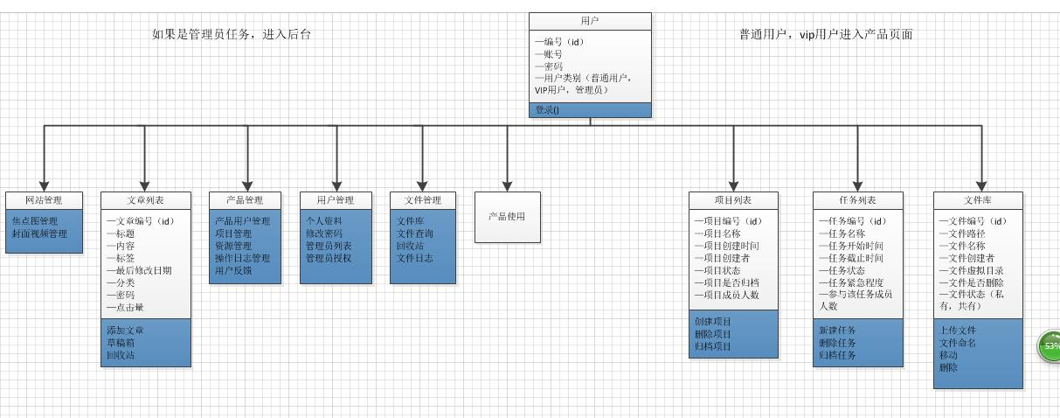

## 用户界面设计

### 项目模块界面设计

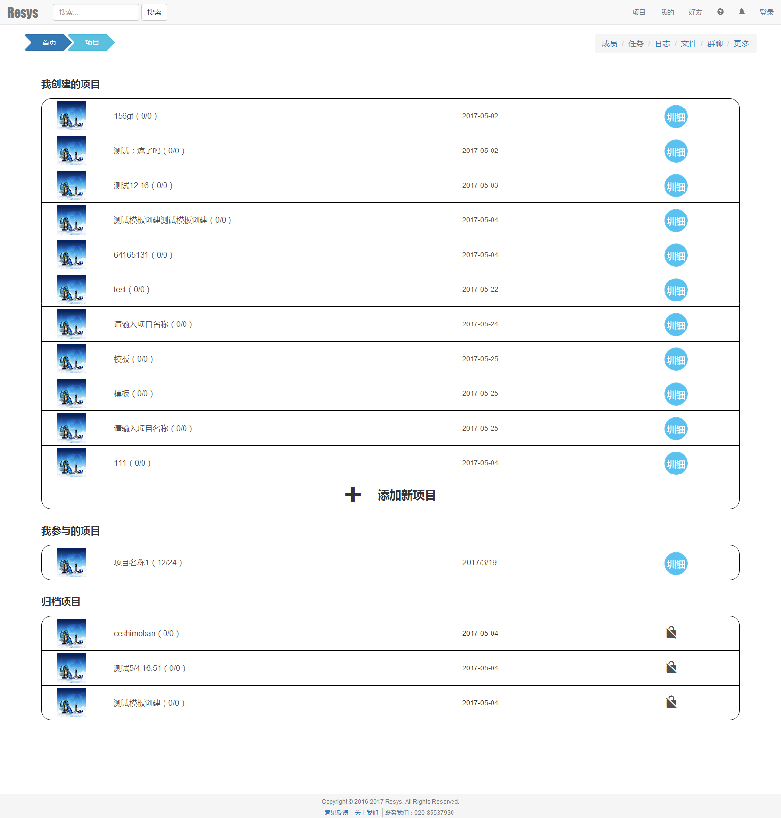

### 任务模块界面

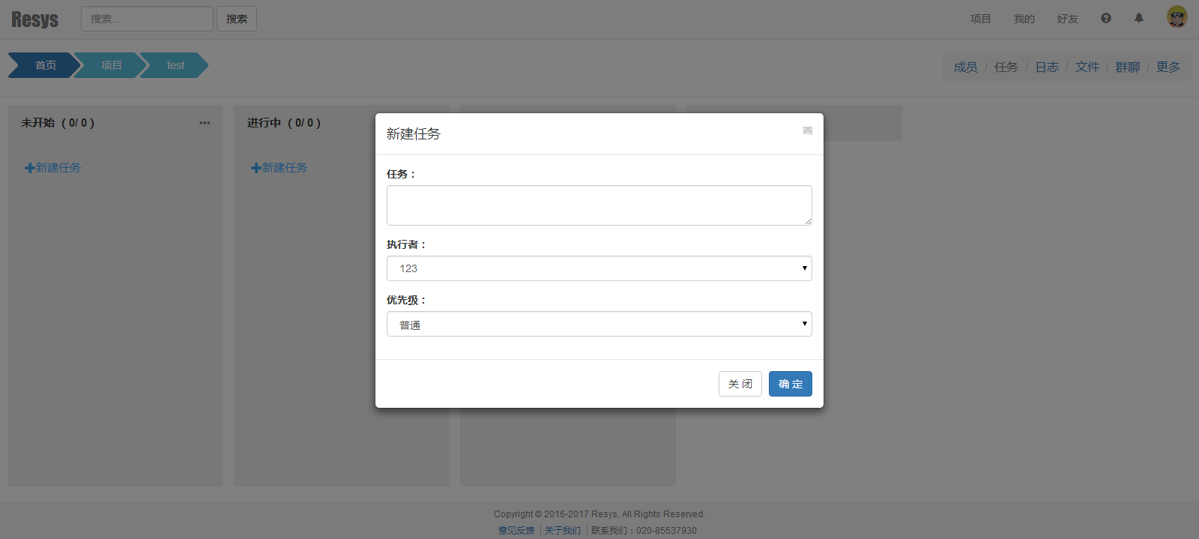

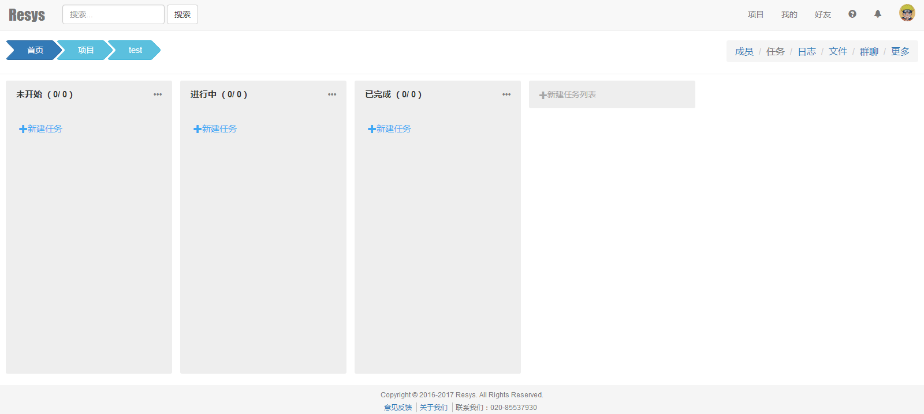

### 用户模块界面设计

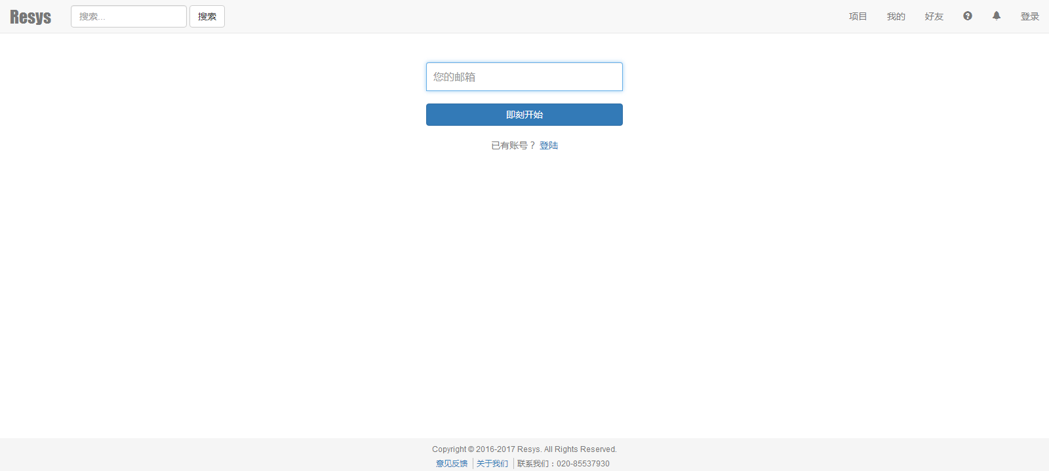

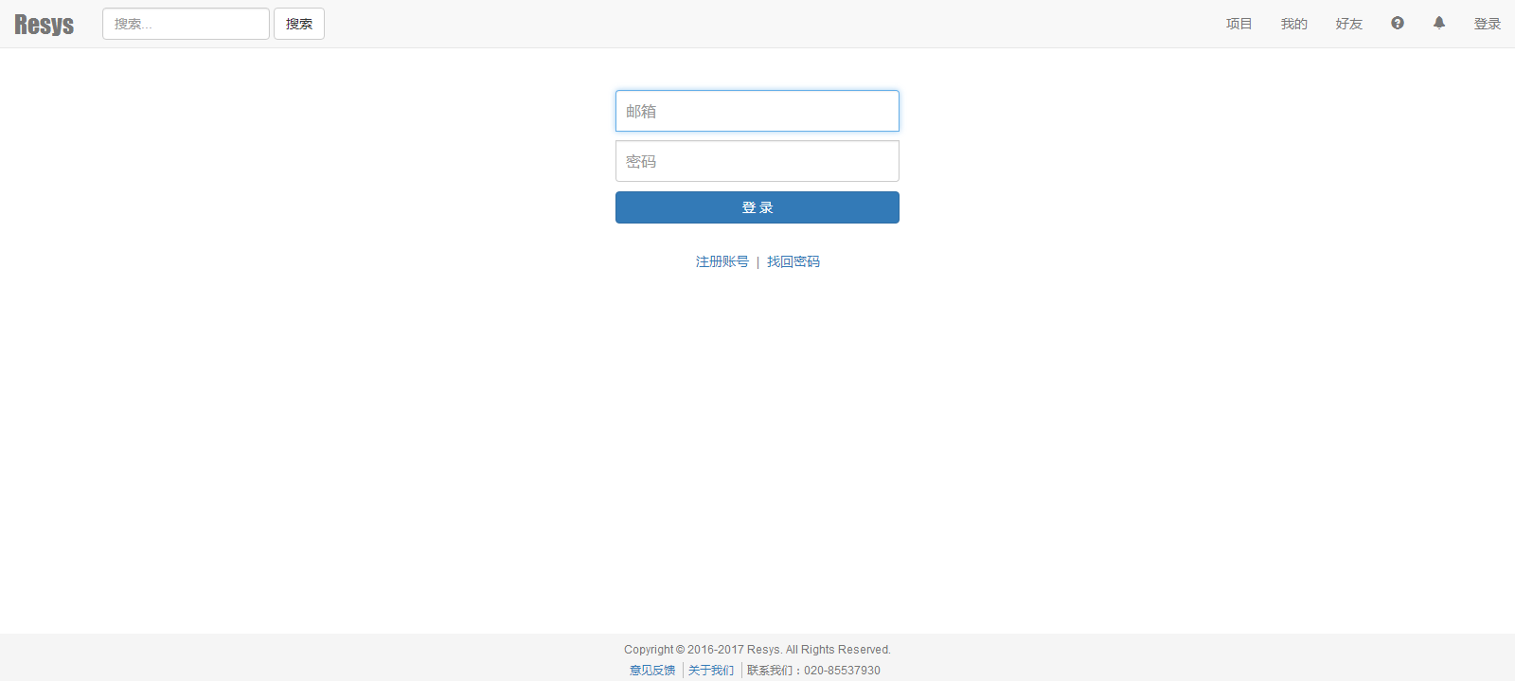

### 文件库模块界面设计

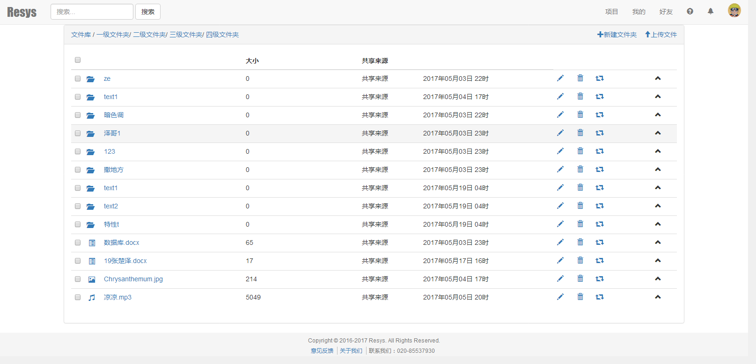

### 后台模块界面设计

